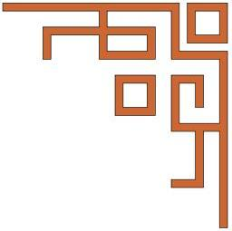



Stowarzyszenie Rodziców i Opiekunów
Dzieci Niepełnosprawnych
„Uśmiech Dziecka” w Mszczonowie
składa serdeczne podziękowanie
Stowarzyszeniu „Rada Polek” w Warszawie
za dofinansowanie planowanej wycieczki do Jarosławca
w wysokości 4000 zł.

Jest nam niezmiernie miło, że są ludzie Wielkiego Serca, nieobojętni
na dziecięce prośby. Dzięki Państwa pomocy możemy oglądać uśmiech
i radość na twarzach naszych dzieci.

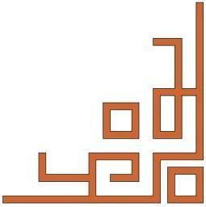
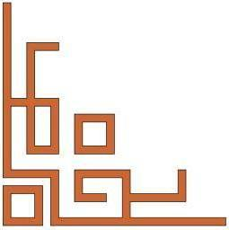
 Prezes Stowarzyszenia
Bożena Majewska

Mszczonów, 08.05.2013r.

